Runaway Day
Από την Πέμπτη 5 Δεκεμβρίου 2013
αποκλειστικά στον κινηματογράφο MIKROKOSMOS

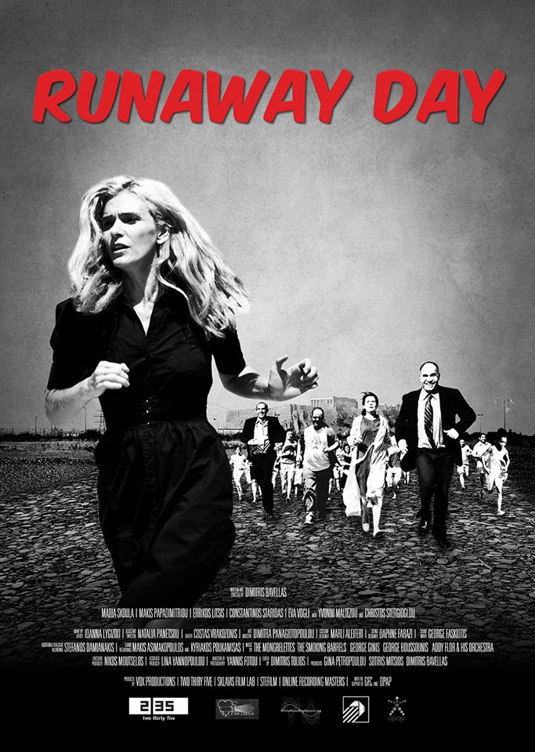

Περίληψη:
Η Μαρία και ο Λουκάς αποφασίζουν χωρίς κάποιο προφανή λόγο να τραπούν σε φυγή από τα σπίτια τους. Καθένας τους βρίσκεται αντιμέτωπος με τα προσωπικά του προβλήματα: Η Μαρία είναι εγκλωβισμένη σε ένα γάμο με το νεόπλουτο Δημήτρη μεγαλώνοντας τα δυο παιδιά τους. Ο Λουκάς είναι άνεργος, πνιγμένος στα χρέη και φροντίζει παράλληλα την άρρωστη μητέρα του.
Δραπετεύοντας από τις προσωπικές τους φυλακές αρχίζουν μια περιπλάνηση στη σύγχρονη Αθήνα, εξερευνώντας την πόλη από την αρχή. Αυτή η βόλτα εξελίσσεται από αστεία έως επικίνδυνη. Οι δυο τους αναλώνονται σε μια σειρά από μικρές και μεγάλες παρανομίες ενώ παράλληλα συναντούν ιδιαίτερους χαρακτήρες. Παράλληλα διάφοροι άνθρωποι βρίσκονται στο κατόπι τους: Δυο αστυνομικοί αναζητούν τη Μαρία, ενώ ένας μυστηριώδης άνδρας ψάχνει απεγνωσμένα να βρει τον Λουκά.
Σκηνοθετικό Σημείωμα:
Το Runaway Day είναι μια ασπρόμαυρη ταινία 16mm βασισμένη σε γνώριμα μοτίβα από b-movies και έχει σκοπό να απεικονίσει την απελπισία που νιώθουν οι Νεοέλληνες μέσα στη σύγχρονη Αθήνα, μια πόλη που βρίσκεται σε πλήρη αποσύνθεση. Την ίδια ακριβώς αίσθηση φαίνεται να νιώθουν και οι Αθηναίοι ενώ η ασφυκτική και ολοένα αυξανόμενη πίεση τους οδηγεί σε μια μαζική φυγή, μια πανδημικού χαρακτήρα απόδραση προς άγνωστο προορισμό.
Πέρα από την ακατανίκητη τάση να τρέξουν μακριά, η επόμενη επίδραση που το φαινόμενο έχει στους κατοίκους της πόλης είναι να φέρνει στο προσκήνιο τις βαθύτερες και πιο ανομολόγητες επιθυμίες τους. Καθώς η σπειροειδής ιστορία της ταινίας ξετυλίγεται, έρχεται σε πρώτο πλάνο το θλιβερό περιβάλλον όπου το Runaway Day λαβαίνει χώρα: Η Αθήνα, μια κάποτε όμορφη πόλη, που καταρρέει σταδιακά μαζί με το δυτικό πολιτισμό.
Δημήτρης Μπαβέλλας
Βιογραφία Δημήτρη Μπαβέλλα:
Ο Δημήτρης Μπαβέλλας γεννήθηκε στον Νέο Κόσμο. Σπούδασε σκηνοθεσία στη Σχολή Σταυράκου και έλαβε σεμινάρια υποκριτικής από τον Δημήτρη Μαυρίκιο στο «Θέατρο των Αλλαγών». Έχει σκηνοθετήσει μικρού μήκους ταινίες, ντοκιμαντέρ, βιντεοκλίπ, τηλεοπτικές εκπομπές, εταιρικά βίντεο κ.ά. Ακόμη, έχει εργαστεί επί σειρά ετών ως μουσικός παραγωγός στους ραδιοσταθμούς “Flash 96.1” και «Μελωδία». Το 2005 έλαβε υποτροφία για μεταπτυχιακές σπουδές σκηνοθεσίας στο εξωτερικό από το ΙΚΥ. Το 2008 ολοκλήρωσε το μεταπτυχιακό του στη σκηνοθεσία στο Northern Film School (Leeds, UK).
Το 2009 σκηνοθέτησε την πρώτη του θεατρική παράσταση με τίτλο «Ένα μικρό τεχνικό πρόβλημα» η οποία ανέβηκε στο 104 Θέατρο Κέντρο Λόγου και Τέχνης.
Η πρώτη μεγάλου μήκους ταινία του με τίτλο Runaway Day προβλήθηκε στο Διαγωνιστικό Τμήμα του 19^{ου} Διεθνούς Φεστιβάλ του Σαράγιεβο.

Φιλμογραφία:
Runaway Day (82’, 16mm, 2013)
Παραγωγή: Vox Productions, Δύο Τριάντα Πέντε, Sklavis Film Lab, Online Recording Masters με την υποστήριξη του Ελληνικού Κέντρου Κινηματογράφου και του ΟΠΑΠ

Φεστιβάλ:
Επίσημη Συμμετοχή στο κυρίως πρόγραμμα του Διεθνούς Φεστιβάλ Κινηματογράφου της Βιέννης (Viennale) 2013.
Επίσημη Συμμετοχή στο Διαγωνιστικό Πρόγραμμα του 19^{ου} Φεστιβάλ Κινηματογράφου του Σαράγεβο 2013.

Συντελεστές:

Cast:

Μαρία Σκουλά, Μάκης Παπαδημητρίου, Ερρίκος Λίτσης, Κωνσταντίνος Σταρίδας,
Εύα Βόγλη

Η Υβόννη Μαλτέζου και ο Χρήστος Στέργιογλου

Γιάννης Παπαδόπουλος, Κωνσταντίνος Βουδούρης, Νίκος Γιαννίκας, Γιώργος Ρουσσάκης, Γιώργος Αραχωβίτης, Χάρης Φραγκούλης, Ανδρέας Σωτηρακόπουλος, Γιώργος Μπελεσιώτης, Στέλλα Γιαννούλη, Chalil Ali Zada, Barakat Hossaini, Στάθης Κόκκορης, Χρόνης Τζήμος, Λίνα Γιαννοπούλου, Οδυσσέας Χατζηπαράς, Ρεγγίνα Μανδηλάρη (φωνή), Ανθή Ευστρατιάδου (φωνή)
Αφηγητής: Αλέκος Δραγώνας

Crew:

Σενάριο-Σκηνοθεσία: Δημήτρης Μπαβέλλας
Στην αρχική γραφή του σεναρίου έχει συνεργαστεί η Ελίνα Ψύκου

Μακιγιάζ: Ιωάννα Λυγίζου
Βοηθός Σκηνοθέτη: Ναταλία Πανέτσου
Ηλεκτρολόγος: Κώστας Βρακοζώνης
Σκηνικά: Δήμητρα Παναγιωτοπούλου
Κοστούμια: Μάρλι Αλειφέρη
Σχεδιασμός Ήχου: Δάφνη Φαραζή
Μίξη Ήχου: Γιώργος Φασκιώτης
Additional Dialogue Recording: Στέφανος Δαμιανάκης
Ηχοληψία: Μάκης Ασημακόπουλος, Κυριάκος Πουκαμισάς
Μουσική: The Mongrelettes, The Smoking Barrels, Γιώργος Γκίνης, Γιώργος Μπουσούνης, Addy Flor & His Orchestra
Executive Producer: Νίκος Μούτσελος
Συνεργάτης Παραγωγός: Λίνα Γιαννοπούλου
Διεύθυνση Φωτογραφίας: Γιάννης Φώτου
Φωτογράφος πλατώ: Ελένη Μήτσιου
Μοντάζ: Δημήτρης Τόλιος
Παραγωγή: Vox Productions, Δύο Τριάντα Πέντε, Sklavis Film Lab, SteFilm, Online Recording Masters
Παραγωγοί: Τζίνα Πετροπούλου, Σωτήρης Μήτσιος, Δημήτρης Μπαβέλλας
Τεχνικές Λεπτομέρειες:
Format: 16mm (S-16 Camera)
Colour: Black and White
Image format: 16:9
Διάρκεια: 82’
Ήχος: 5.1 Surround
Εταιρία Παραγωγής: Vox Productions
Συμπαραγωγοί: 2|35, Sklavis Film Lab, SteFilm, Online Recording Masters
Με την υποστήριξη του Ελληνικού Κέντρου Κινηματογράφου

fb page
https://www.facebook.com/RunawayDay
trailer
http://vimeo.com/72144797

© 2013

